 | Министерство науки и высшего образования Российской Федерации  Федеральное государственное бюджетное образовательное учреждение  высшего образования  «Московский государственный технический университет  имени Н.Э. Баумана  (национальный исследовательский университет)»  (МГТУ им. Н.Э. Баумана)

ФАКУЛЬТЕТ ___________________________________________________________________

КАФЕДРА ______________________________________________________________________

РАСЧЕТНО-ПОЯСНИТЕЛЬНАЯ ЗАПИСКА

К КУРСОВОМУ ПРОЕКТУ

НА ТЕМУ:
«Проектирование электромеханического привода»

_______________________________________________
_______________________________________________
_______________________________________________
_______________________________________________
_______________________________________________
_______________________________________________

ПС4-62
С.А. Мочульский
Студент ________________ _________________ ____________________
(Группа) (Подпись, дата) (И.О.Фамилия)

Руководитель курсового проекта _________________ ____________________
(Подпись, дата) (И.О.Фамилия)

Консультант _________________ ____________________
(Подпись, дата) (И.О.Фамилия)

2025 г.

Министерство науки и высшего образования Российской Федерации
Федеральное государственное бюджетное образовательное учреждение
высшего образования
«Московский государственный технический университет имени Н.Э. Баумана
(национальный исследовательский университет)»
(МГТУ им. Н.Э. Баумана)

УТВЕРЖДАЮ
Заведующий кафедрой __________
(Индекс)
______________ _______________
(И.О.Фамилия)
« _____ » ____________ 20 ____ г.

ЗАДАНИЕ
на выполнение курсового проекта
Основы конструирования приборов
по дисциплине ___________________________________________________________________
ПС4-62
Студент группы _______________
Мочульский Сергей Александрович
________________________________________________________________________________
(Фамилия, имя, отчество)
«Проектирование электромеханического привода»

Тема курсового проекта ___________________________________________________________
________________________________________________________________________________
________________________________________________________________________________

Направленность КП (учебный, исследовательский, практический, производственный, др.)
Учебный
________________________________________________________________________________
Кафедра
Источник тематики (кафедра, предприятие, НИР) _____________________________________

График выполнения проекта: 25% к ___ нед., 50% к ___ нед., 75% к __ нед., 100% к ___ нед.
«Разработать конструкцию исполнительного по предложенной схеме в
Задание________________________________________________________________________
соответствии с данным вариантом»
_______________________________________________________________________________
_______________________________________________________________________________
_______________________________________________________________________________
_______________________________________________________________________________
Оформление курсового проекта:

Расчетно-пояснительная записка на _____ листах формата А4.
Перечень графического (иллюстративного) материала (чертежи, плакаты, слайды и т.п.)
_______________________________________________________________________________
_______________________________________________________________________________
_______________________________________________________________________________
_______________________________________________________________________________

Дата выдачи задания « ___ » ____________ 20__ г.

Руководитель курсового проекта _________________ ____________________
(Подпись, дата) (И.О.Фамилия)
Студент _________________ ____________________
(Подпись, дата) (И.О.Фамилия)

Примечание: Задание оформляется в двух экземплярах: один выдается студенту, второй хранится на кафедре.

Оглавление
- Техническое задание 3
- Выбор и обоснования конструкции 4
- Подбор электродвигателя 5
- Расчет количества ступеней 7
- Проверка правильности выбора двигателя по пусковому моменту 8
- Силовой расчет ЭМП 9
- Проектный расчет зубчатых передач на прочность 10
- Кинематическая схема 12
- Геометрический расчет зубчатых колес и передач 13
- Проверка установки первой шестерни на вал электродвигателя 15
- Выбор оптимальной схемы и компоновки редуктора 16
- Расчет диаметров валов и геометрии ступиц зубчатых 17
- Расчет цапф и подбор опор 22
- Расчет шариковой предохранительной муфты 24
- Проверочный расчет кинематических цепей на точность 28

Техническое задание
№ варианта | 8
Параметры | 8
Момент на выходном валу М_{с}, Нмм | 700
Скорость вращения выходного вала ω, с⁻¹ | 3
Момент инерции нагрузки J_{н}, кг·м² | 0.15
Ускорение вращения выходного вала ε, с⁻² | 10
Погрешность редуктора на выходном валу ∆φ, угл. мин. | 25
Критерий проектирования | Комплексный
Тип предохранительной муфты | Шариковая
Тип корпуса | По согласованию с преподавателем
Тип двигателя. | Постоянного тока (ДПР или ДПМ)
Характер производства | Серийный
Вывод выходного элемента | По указанию преподавателя (со стороны двигателя или противоположной),
Вид крепления к основному изделию | По указанию преподавателя (со шпонкой и резьбой, под штифт или др.).
Условия эксплуатации | УХЛ 4.1
Степень защиты | IP44

Выбор и обоснования конструкции
При создании редуктора для электромеханических приводов, используемых в компактных линейных системах, ключевыми ориентирами стали простота конструкции, повышенная надежность, экономичность производства и гибкость применения. Для реализации этих задач была выбрана многоступенчатая цилиндрическая зубчатая передача, интегрированная с компактным щеточным двигателем постоянного тока. Это решение позволило объединить проверенные временем технологии с современными требованиями к миниатюризации и энергоэффективности.
Такие линейные приводы имеют широкое применение:
- Медицинские устройства
  - В инсулиновых помпах редуктор обеспечивает точность дозирования до 0.01 мл, что критично для пациентов с диабетом.
  - В эндоскопах плавное перемещение шестерен позволяет регулировать угол обзора камеры без рывков, повышая комфорт процедуры.
- Робототехника
  - Миниатюрные манипуляторы для сборки микроэлектроники используют редуктор для позиционирования с точностью до 5 микрон. Это необходимо при работе с чипами и сенсорами.
  - В дронах такие приводы управляют положением камер, обеспечивая стабильную съемку даже при турбулентности.
- Умный дом
  - Мини-клапаны в системах отопления регулируют поток теплоносителя, экономя до 15–20% энергии за счет точного контроля.
  - Автоматические жалюзи с такими приводами адаптируются к уровню освещенности, создавая комфортный микроклимат.
Цилиндрическая зубчатая передача — это идеальный баланс между традиционной надежностью и инновационной эффективностью. Она открывает путь к созданию недорогих, но высокопроизводительных линейных приводов, способных трансформировать как бытовую технику, так и специализированные медицинские системы. Их энергоэффективность и точность будут управлять устройствами будущего.

Подбор электродвигателя
Электродвигатель подбирается по принципу:
$$P_{дв}≥{(P_{дв})}_{расч}$$
$P_{дв}-мощность двигателя по паспортным данным$,
${(P_{дв})}_{расч}-расчетная мощность двигателя$;
$${\left(P_{дв}\right)}_{расч}=ξ\frac{P_{н}}{η_{0}}$$
$ξ-коэффициент запаса (назначается из условий работы)$,
$P_{н}-расчетная мощность двигателя$,
$η_{0}-КПД цепи двигатель\text{-нагрузка}(назначается в предалах от 0.5 до 0.95)$;
Назначаем $ξ=1.2 и{ η}_{0}=0.9$
$$P_{н}=M_{с}∙ω_{вых}=0.7∙3=2.1 Вт$$
Выберем электродвигатель ДПР-52-Ф1-07А
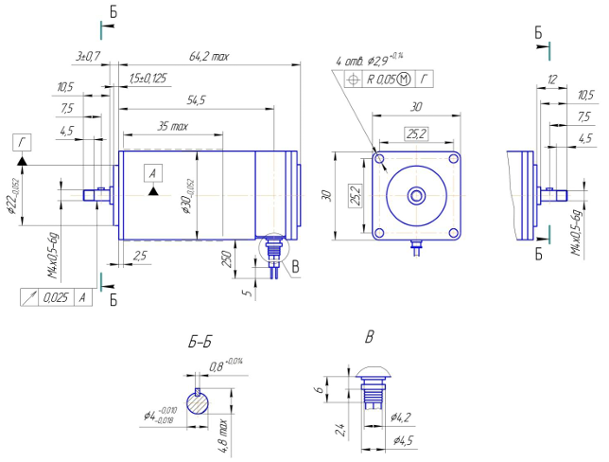
Его характеристики:
U, В | $$P_{н}, Вт$$ | $$n_{ном}, {об}/{мин}$$ | $$M_{ном}, Н∙мм$$ | $$M_{п}, Н∙мм$$ | T, ч
14 | 4,6 | 4500 | 9,8 | 54 | 1500
$$ω_{ном}=\frac{π∙n_{ном}}{30}=\frac{3,14∙4500}{30}=471 с^{-1}$$
$$P_{дв}=M_{ном}∙ω_{ном}=9,8∙471=4,09 Вт$$
$${\left(P_{дв}\right)}_{расч}=ξ\frac{P_{н}}{η_{0}}=1,2\frac{2,1}{0,9}=2,8 Вт$$
$$P_{дв} ≥{\left(P_{дв}\right)}_{расч}$$
Выбранный двигатель нам подходит.0.
Коэффициент запаса:
$$n=\frac{P_{дв}}{P_{н}}=\frac{4,09}{2,1}=1,95$$
Коэффициент больше единицы – двигатель прошел проверку.

Расчет количества ступеней
Общее передаточное отношение цепей электромеханического привода:
$$i_{общ}=\frac{n_{дв}}{n_{Hi}}$$
$n_{дв}-частота оборотов двигателя$,
$n_{Hi}-частота оборотов выходного вала$;
$$n_{Hi}=\frac{30∙ω_{вых}}{π}=\frac{30∙3}{3,14}=28,66 {об}/{мин}$$
$$i_{общ}=\frac{4500}{28,66}=157,01$$
Критерий расчета – комплексный. Для расчета по этому критерию, необходимо решить, что важнее: минимизировать массу или минимизировать габариты. В нашем случаи в первую очередь важна компактность, так что число ступеней определяются по формуле:
$$n=1,436lg{(i}_{общ})=1,436\lg\left(157,01\right)=3,15335$$
Назначим $n=4$, тогда $i=1…4$:
$$i_{12}=i_{34}=i_{56}=i_{78}=\sqrt[4]{157,01}≅3,54$$
Назначим:
$z_{1}=z_{3}=z_{5}=z_{7}=17$,
$z_{2}=z_{4}=z_{6}=z_{8}=17∙3,54≅60$.
Данное число зубьев соответствует 1-му предпочтительному ряду, оставляем также.
$i_{12}=i_{34}=i_{56}=i_{78}=\frac{60}{17}≅3,53$.
Новое общее передаточное отношение:
$$i_{общ1}={3,53}^{4}≅155,27$$
Погрешность нового передаточного отношения:
$$∆i_{общ1}=\left|\frac{i_{общ}-i_{общ1}}{i_{общ}}\right|∙100\%=\left|\frac{157,01-155,27}{157,01}\right|∙100\%≅1,1\%<5\%=>Допустимо$$

Проверка правильности выбора двигателя по пусковому моменту
Рассчитаем приведенные статические и динамические моменты:
$$M_{Cпр}=\frac{M_{C}}{η∙i_{0}}=\frac{0,7}{0,9∙157,01}=0,00495368 Н∙м$$
$$M_{Дпр}=ε\left(\left(1+K_{m}\right)∙J_{p}+\frac{J_{н}}{i_{0}^{2}}\right)$$
$K_{m}=0,5$;
$J_{p}=0,017 ∙{10}^{-4} кг∙м^{2}$;
$M_{п}=54 Н∙мм$;
$J_{p}=$0,15 $кг∙м^{2}$;
$ε=10∙157,01=1570,1 рад/с^{2}$;
$$M_{Дпр}=1570,1∙\left(\left(1+0,5\right)∙0,017 ∙{10}^{-4}+\frac{0,15}{{157,01}^{2}}\right)≅0,01356 Н∙м$$
Суммарный приведенный момент:
$$M_{Σпр}=M_{Cпр}+M_{Дпр}=0,00495368+0,01356≅0,01851 Н∙м=18,51 Н∙мм$$
Проводим проверку:
$$M_{п}≥M_{Σпр}$$
$$54≥18,51$$
$$M_{ном}≥M_{Cпр}$$
$$0,0098≥0,00495368$$
Двигатель прошел проверку по моментам.

Силовой расчет ЭМП
Момент на выходном валу складывается из динамического и статического момента:
$$M_{8}{=M}_{Σ}=M_{д}+M_{с}$$
$$M_{д}=J_{р}ε=0,15∙10=1,5 Нмм$$
Так как $M_{д}≪M_{с}$, то $M_{дин}$ можно пренебречь. Дальнейшие расчеты будем ввести по статическому моменту.
Для расчет предыдущих моментах на валах, используем формулу:
$$M_{1}=\frac{M_{2}}{i_{12}∙η_{12}∙η_{подш}}$$
При предварительных расчетах назначают КПД подшипников в пределах$η_{подш}=0,95…0,99$, для цилиндрической зубчатой передачи $η_{12}=0,98…0,99.$
Назначим $η_{12}=0,99 и η_{подш}=0,98$
Рассчитаем моменты на валах:
$$M_{8}=700 Н∙мм$$
$$M_{6}=M_{7}=\frac{700}{3,54∙0,98∙0,99}≅203,81 Н∙мм$$
$$M_{4}=M_{5}=\frac{203,81}{3,54∙0,98∙0,99}≅59,34 Н∙мм$$
$$M_{2}=M_{3}=\frac{59,34}{3,54∙0,98∙0,99}≅17,28 Н∙мм$$
$$M_{1}=\frac{17,28 }{3,54∙0,98∙0,99}≅5,03 Н∙мм$$
$$M_{1}<M_{ном}$$
$$5,03<9,8$$
Двигатель подобран верно.

Выбор материала элементов передач.
При небольших скоростях, малой частоте вращения выходного вала, выберем рекомендуемую пару материалов для цилиндрических прямозубых шестерни и колеса:
Колесо – Сталь 35 ГОСТ 1050-74,
Шестерная – Сталь 45 ГОСТ 1050-74.
Материал | К-т линейного расширения  $α,$  ${×10}^{-6},1/$^{о}С | Модуль упругости первого рода  Е,  ${×10}^{5}$, МПа | Плотность  $ρ,$  г/см³ | Предел прочности $σ_{в},$  МПа | Предел текучести $σ_{Т},$  МПа
Сталь 35 | 10,6-12,6 | 2,0-2,2 | 7,85 | 540 | 320
Сталь 45 | 10,6-12,6 | 2,0-2,2 | 7,85 | 640 | 780

Проектный расчет зубчатых передач на прочность
Цель работы – определить модули зацепления им размеры передач, обеспечивающие их работоспособность течение заданного срока службы.
Модуль зацепления определяются по формуле:
$$m=K_{m}∙\sqrt[3]{\frac{M∙Y_{F}∙K}{z∙ψ_{bm}∙[σ_{F}]}}$$
$K_{m}-коэффициент для прямозубых колес K_{m}=1,4$;
$M-крутящий момент, действующий на рассчитываемое колесо, выбирают$
$по данным силового расчета$;
$Y_{F}- коэффициент форму зуба$;
$K-коэффициент расчетной нагрузки, принимают K=1,1…1,5, поскольку$
$передача умеренно нагруженная, примем K=1,2$;
$z-число зубьев расчитывани$;
$ψ_{bm}- коэффициент ширины зубчатого венца, для мелко модульных передач$
$принимают ψ_{bm}=3…16, поскольку передача умеренно нагруженная,$
$примем ψ_{bm}=10$;
$\left[σ_{F}\right]-допускаемое напряжение при расчете зубьев на изгиб$.
Поскольку материалы колеса и шестерни разные, расчет на прочность ведут по тому колесу, для которого отношение $\frac{Y_{F}}{[σ_{F}]}$ большего всего.
$Для шестерни z=20 коэффициент$ $Y_{F}=4,15$
Для колеса z = 60 $коэффициент$ $Y_{F}=3,73$
Определим $\left[σ_{F}\right]$:
$$\left[σ_{F}\right]=\frac{σ_{-1}}{n}=\frac{0,43σ_{B}}{n}$$
$0,43- коэффициент для углеродистых сталей$;
$n- коэффициент запаса (n=1,3…2)$.
Назначим коэффициент запаса:
- Для шестерни $n=1,5$, тогда:
$$\left[σ_{F}\right]=\frac{σ_{-1}}{n}=\frac{0,43σ_{B}}{n}=\frac{0,43∙640}{1,5}=183,5 Мпа$$
$$\frac{Y_{F}}{\left[σ_{F}\right]}=\frac{4,15}{183,5 }=0,023$$

- Для колеса $n=1,8$, тогда:
$$\left[σ_{F}\right]=\frac{σ_{-1}}{n}=\frac{0,43σ_{B}}{n}=\frac{0,43∙540}{1,8}=129 Мпа$$
$$\frac{Y_{F}}{\left[σ_{F}\right]}=\frac{4,15}{129 }=0,032$$

Расчет ведем по самому нагруженному колесу.
$$m=K_{m}∙\sqrt[3]{\frac{M∙Y_{F}∙K}{z∙ψ_{bm}∙\left[σ_{F}\right]}}=1.4\sqrt[3]{\frac{700∙3,73∙1,1}{60∙10∙129}}=0,466961$$
Анализируя полученные результаты расчетов, из конструкторских соображений назначим модуль зацепления передачи из предпочтительного ряда:
$$m=0,5$$

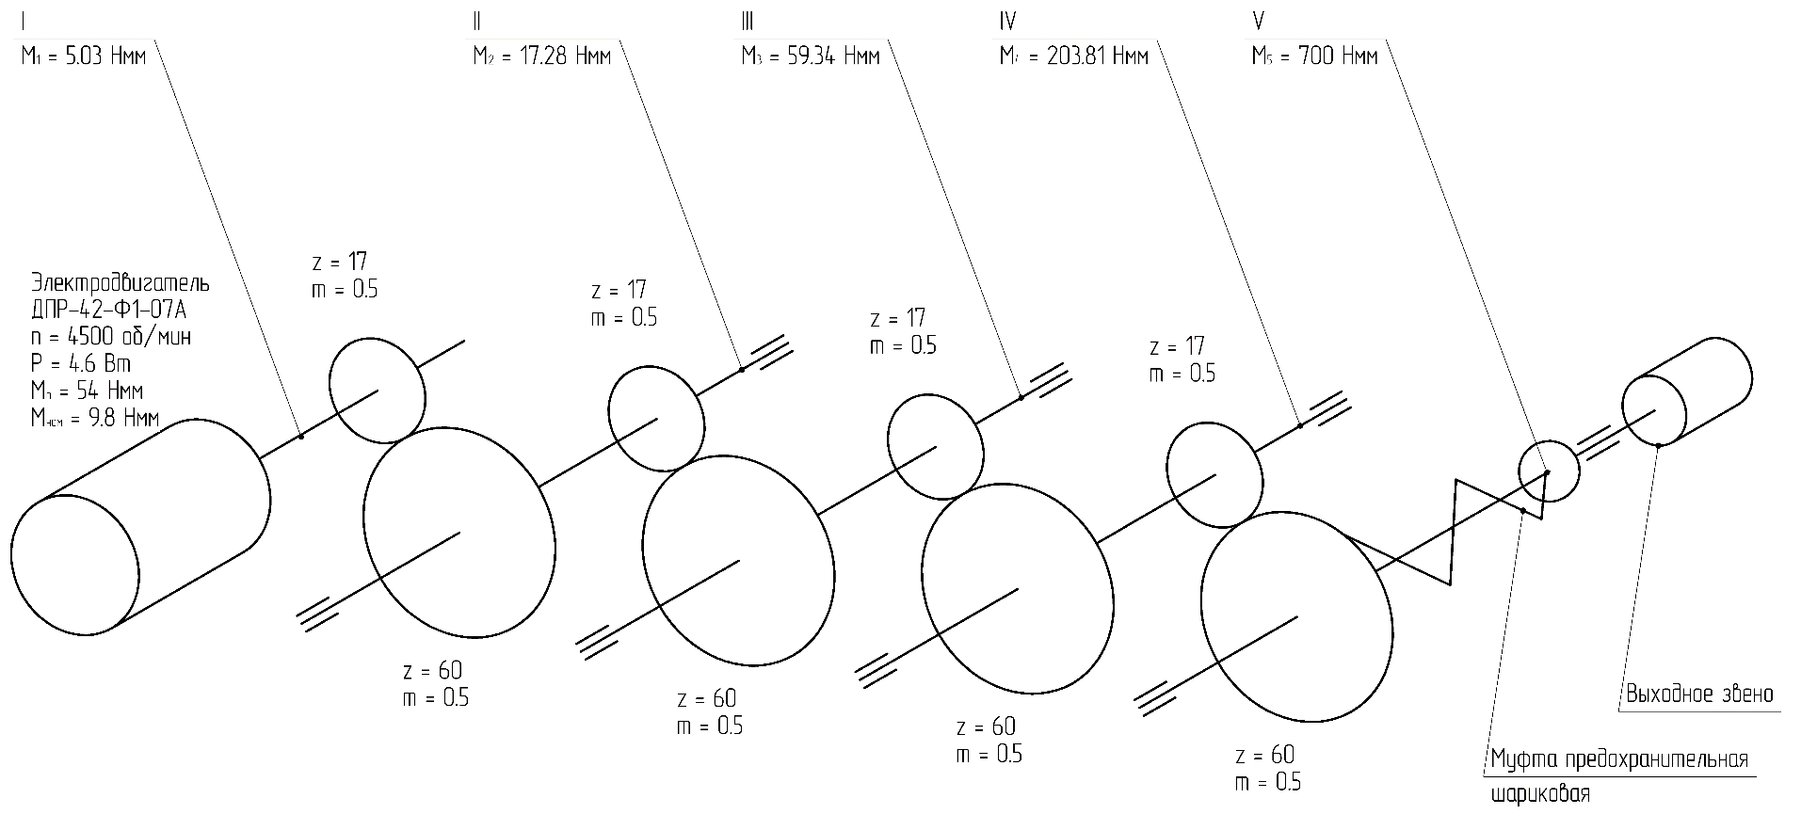
Кинематическая схема

Геометрический расчет зубчатых колес и передач
Делительный диаметр цилиндрического зубчатого колеса рассчитывается по формуле:
$$d=\frac{m∙z}{\cos{β}};$$
Для прямозубых колес $\cos{β}=1$, соответственно:
$d_{1}=d_{3}=d_{5}=d_{7}=m∙z_{1}=0,5∙17=8,5≅9 мм$;
$d_{2}=d_{4}=d_{6}=d_{8}=m∙z_{2}=0,5∙60=30 мм$.
Диаметр вершин зубьев цилиндрического зубчатого колеса рассчитывается по формуле:
$$d=\frac{m∙z}{\cos{β}}+2m∙\left(h_{a}^{*}+x\right);$$
Для прямозубых колес $\cos{β}=1, x=0,$ соответственно:
$h_{a}^{*}-высота делительной головки зуба, примем h_{a}^{*}=1$.
Получаем:
$d_{a1}=d_{a3}=d_{a5}=d_{a7}=m∙z_{1}+2m=0,5∙\left(17+2\right)=9,5 мм$;
$d_{a2}=d_{a4}=d_{a6}=d_{a8}=m∙z_{2}+2m=0,5∙\left(60+2\right)=31 мм$.
Диаметр впадин зубьев цилиндрического зубчатого колеса рассчитывается по формуле:
$$d=\frac{m∙z}{\cos{β}}-2m∙\left(h_{a}^{*}+c^{*}-x\right);$$
Для прямозубых колес $\cos{β}=1, x=0, а$при $0.5<m<1$ имеем значение $c^{*}=0.35,$ соответственно:
$d_{f1}=d_{f3}=d_{f5}=d_{f7}=m∙z_{1}-2m∙\left(h_{a}^{*}+c^{*}\right)=0,5∙\left(17-2∙\left(1+0,35\right)\right)=$
$=7,15 мм≅7,5 мм$;
$d_{f2}=d_{f4}=d_{f6}=d_{f8}=m∙z_{2}-2m∙\left(h_{a}^{*}+c^{*}\right)=0,5∙\left(60-2∙\left(1+0,35\right)\right)=$
$=28,65 мм≅29мм$.

Ширина колес рассчитывается по формуле:
$$b=m∙ψ_{bm};$$
$ψ_{bm}-коэффициент ширины зубчатого венца. Примем значение ψ_{bm}=10$.
$$b_{2}=b_{4}=b_{6}=b_{8}=m∙ψ_{bm}=0,5∙10=5 мм$$
Ширина колес рассчитывается по формуле:
$$b=m∙ψ_{bm}+1,5∙m;$$
Получаем:
$$b_{1}=b_{3}=b_{5}=b_{7}= m∙ψ_{bm}+1,5∙m;=0,5∙10+1,5∙0,5=5,75 мм$$

Сводная таблиц геометрии зубчатых элементов:
 | Делительный диаметр, мм | Диаметр вершин, мм | Диаметр впадин, мм | Ширина, мм
Шестерня 1 | 9 | 10 | 7,5 | 5,75
Шестерня 2 | 9 | 10 | 7,5 | 5,75
Шестерня 3 | 9 | 10 | 7,5 | 5,75
Шестерня 4 | 9 | 10 | 7,5 | 5,75
Колесо 1 | 30 | 31 | 29 | 5
Колесо 2 | 30 | 31 | 29 | 5
Колесо 3 | 30 | 31 | 29 | 5
Колесо 4 | 30 | 31 | 29 | 5

Проверка установки первой шестерни на вал электродвигателя
Шестерня устанавливается на выходной вал электродвигателя без проблем, если соблюдаются следующие условия:
- Диаметр впадин зубьев должен быть достаточно больше диаметра вала электродвигателя.
- Должен присутствовать запас для шпоночного паза на шестерне.
- Ширина шестерни не должна превышать предусмотренного для установки шестерни расстояния на выходном валу электродвигателя.
В нашем случае имеем:
- Диаметр выходного вала - 6 мм;
- Диаметр впадин зубьев первой шестерни - 7,5 мм;
- Запас для шпоночного паза на шестерне - 1,25 мм;
- Расстояние на валу, предусмотренное для установки шестерни - 6 мм;
- Ширина шестерни - 5,75 мм.
Все три условия соблюдаются, первая шестерня устанавливается на выходной вал электродвигателя нормально.

Выбор оптимальной схемы и компоновки редуктора
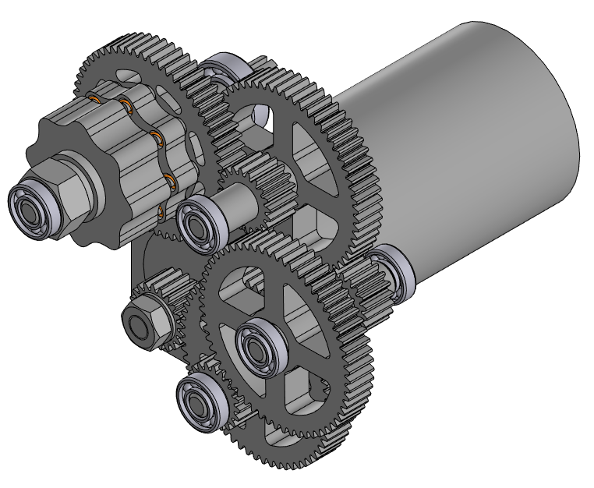
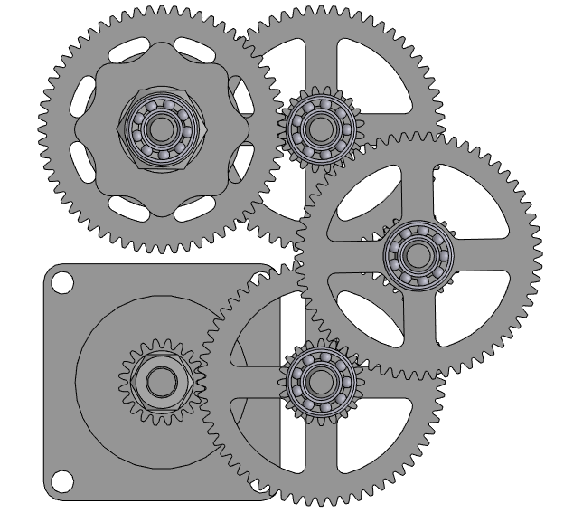
Спиральная компоновка из четырех пар зубчатых колес — это оптимальное решение для малогабаритных линейных приводов, где требуется баланс между компактностью, надежностью и точностью. Она позволяет гибко настраивать передаточное отношение, минимизировать потери и адаптироваться к разнообразным условиям эксплуатации. Дальнейшее развитие технологии может включать внедрение интеллектуальных смазочных систем и использование ИИ для оптимизации формы зубьев под конкретные нагрузки.

Расчет диаметров валов и геометрии ступиц зубчатых
Выходной вал испытывает нагрузку от сопряженной с ним детали. Масса детали в нагруженном состоянии – 0,1 кг или 1 Н.
Выберем материал для валов таким же, как и для шестерен, для того чтобы выполнять их совместно
Назначим Сталь 45 ГОСТ 1050-74
Характеристики материала:
Материал | Сечение 15, мм | Предел текучести $σ_{Т},$МПа | Предел прочности $σ_{в},$  МПа
Сталь 45 | 15 | 640 | 780

Определим диаметры валов по допустимым значениям предела текучести материала:
$$d>\sqrt[3]{\frac{M}{0,2\left[τ\right]}};$$
$M-крутящий момент на выходном валу$;
$\left[τ\right]-допустимое касательное напряжение$. Формула:
$$\left[τ\right]=0,58\left[σ_{F}\right]=0,58∙182=105,56$$
$$\left[σ_{F}\right]=\frac{σ_{-1}}{n}=\frac{{0,35σ}_{в}}{n}=\frac{0,35∙780}{1,5}=182$$

Тогда при $M=700 Нмм$:
$$d>\sqrt[3]{\frac{700}{0,2∙105,56}}≈3,00 мм$$
Назначим диаметр выходного вала равным 6 мм.
Расчет выходного вала.
Расчет на крутильную жесткость.
$$φ_{расч}=\frac{2∙M_{кр}∙l_{раб}}{G∙J_{р}}<\left[φ\right];$$
$$M_{кр}=700 Нмм$$
$$G=80000 Мпа$$
$$J_{р}=0,1∙d^{4}=129,6$$
$$l_{раб}=50 мм$$
$$\left[φ\right]=0.0072$$
$$φ_{расч}=\frac{2∙700∙50}{80000∙129,6}=0,006775$$
$$0,0068<0,0072$$
Выбранный диаметр вала прошел проверку.
Проверка вала на изгибную прочность
Радиальная сила: $F_{рад}=\frac{2M}{D}=46,6 Н$
Окружная сила: $F_{окр}=F_{рад}∙tg\left(α\right)=46,6 ∙0.36=16,78 Н$
Нагрузка на выходном валу: $F_{н}=1 Н.$

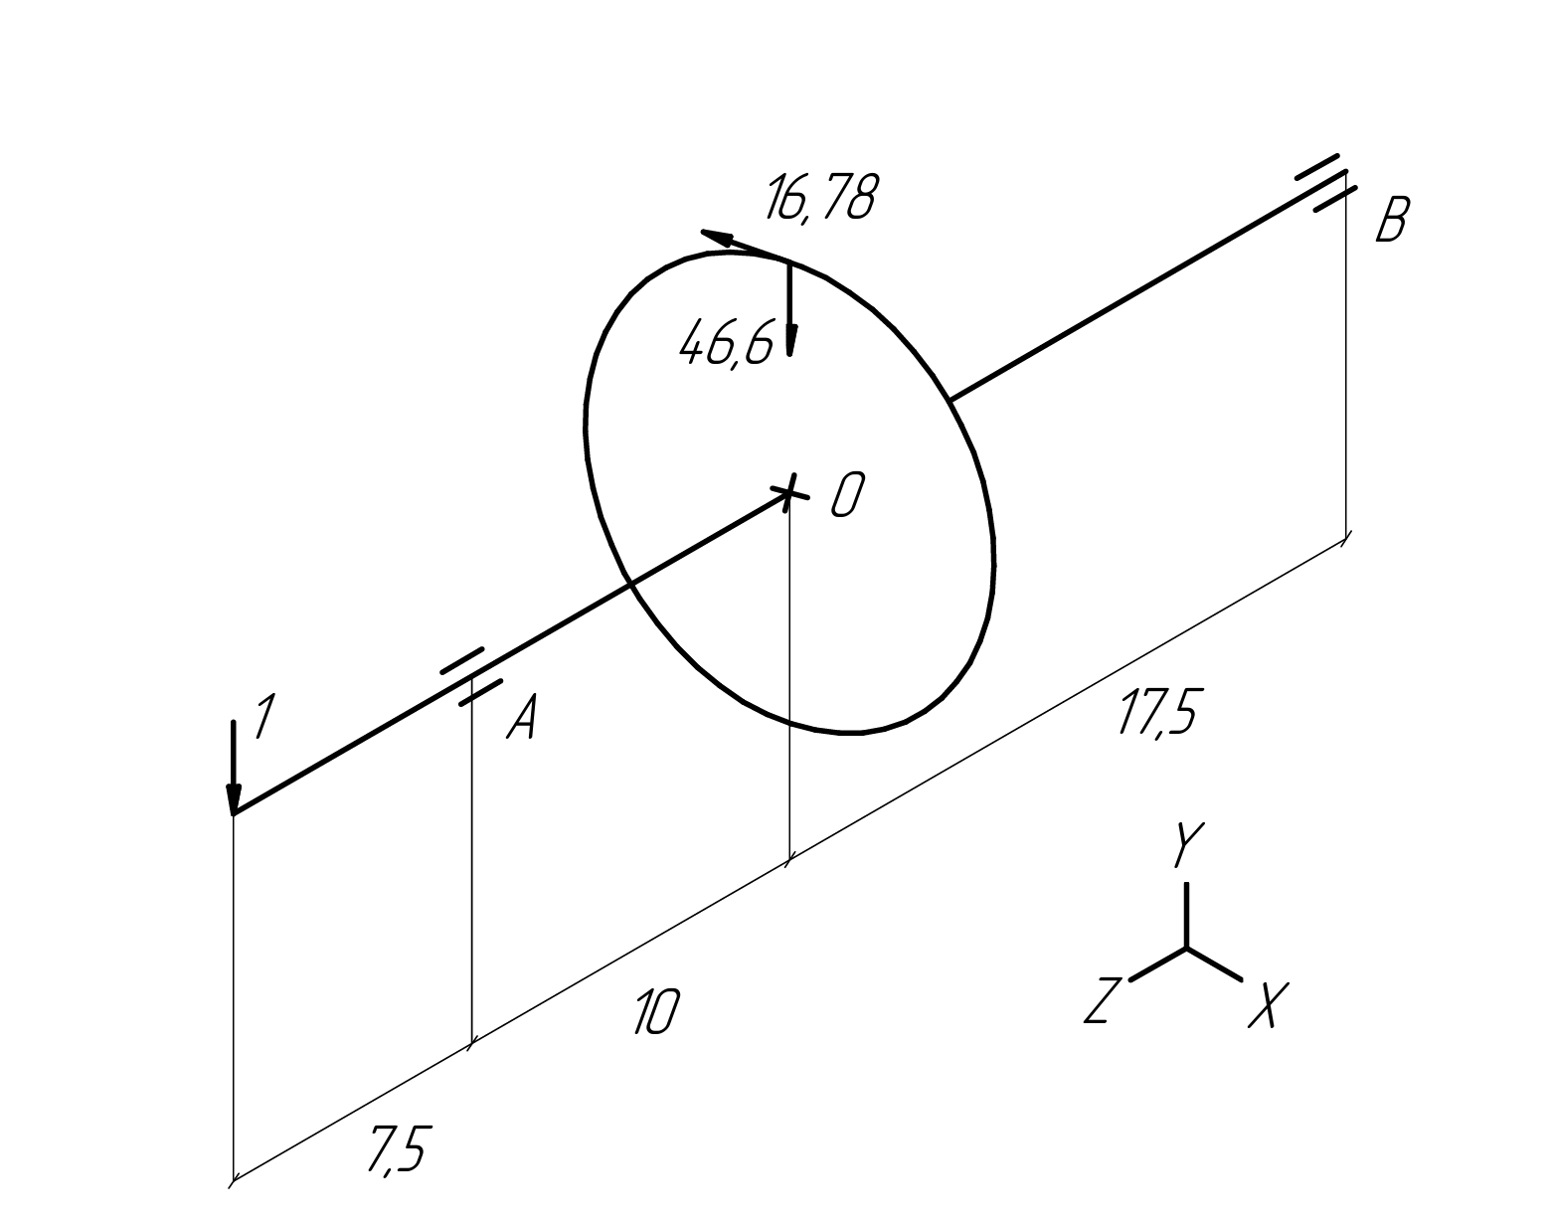

Строим эпюры в проекциях YOZ и XOZ.
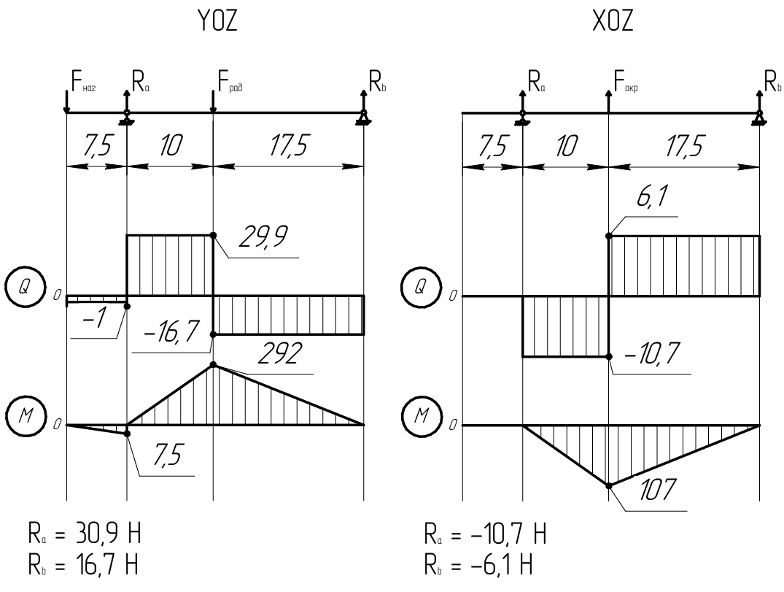

Суммарные реакции в опорах:
$$R_{A}=\sqrt{R_{Ax}^{2}+R_{Ay}^{2}}=\sqrt{{30,9}^{2}+{(-10,7)}^{2}}=32,7 Н$$
$$R_{B}=\sqrt{R_{Bx}^{2}+R_{By}^{2}}=\sqrt{{16,7}^{2}+{(-6,1)}^{2}}=17,8 Н$$
Суммарный изгибающий момент:
$$M_{O}=\sqrt{M_{Ox}^{2}+M_{Oy}^{2}}=\sqrt{{292}^{2}+{(107)}^{2}}=311 Нмм$$
Расчет по приведенному моменту:
Приведенный момент рассчитывается по формуле:
$$M_{пр}=\sqrt{M_{изг}^{2}+0,75M_{кр}^{2}}=\sqrt{{311}^{2}+0,75∙{700}^{2}}=681,33 Нмм$$
$$d>\sqrt[3]{\frac{M}{0,1\left[τ\right]}}=\sqrt[3]{\frac{681,33}{0,1∙105,56}}≈4,00 мм$$
Выбранный диаметр прошел проверку.

Расчет по энергетической теории:
$$σ_{экв}≤\left[σ_{F}\right]$$
$$σ_{экв}=\sqrt{σ^{2}+3τ^{2}}$$
$$\left[σ_{F}\right]=182 МПа$$
$$σ=\frac{M_{и∙зг}}{0,2d^{3}}=\frac{311}{0,2∙6^{3}}=7,20 МПа$$
$$τ=\frac{M_{кр}}{0,1d^{3}}=\frac{700}{0,1∙6^{3}}=32,41 МПа$$
Получаем:
$$σ_{экв}=\sqrt{{7,20}^{2}+3{∙32,41}^{2}}=56,60 МПа≤\left[σ_{F}\right]$$

Диаметр прошел проверку.
Проверка вала на изгибную прочность:
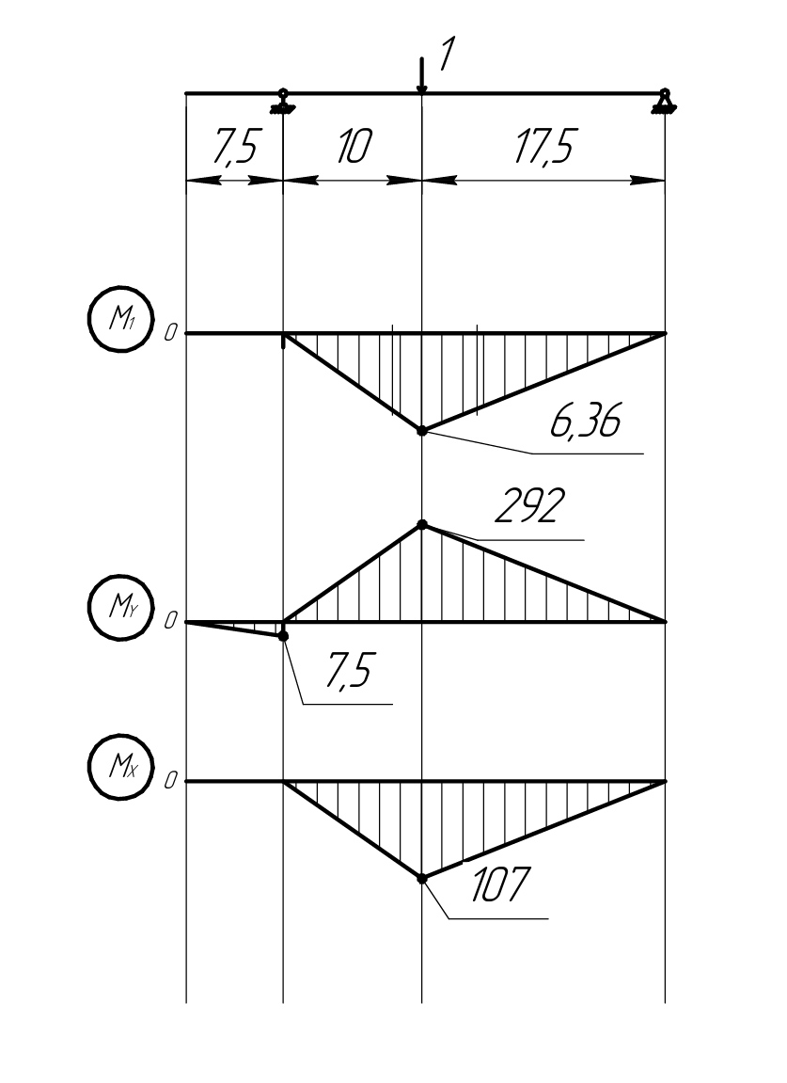 | $$S_{1y}=\frac{1}{2}∙10∙292=1460$$  $$S_{2y}=\frac{1}{2}∙17,5∙292=2555$$  $$S_{1x}=\frac{1}{2}∙10∙107=535$$  $$S_{2x}=\frac{1}{2}∙17,5∙107=936$$  $$y_{1}=y_{2}=\frac{2}{3}∙6,36=4,24$$
$$δ_{Σ}≤\left[δ\right]$$
$$\left[δ\right]=0,0003∙L=35∙0,0003=0,0105$$
$$δ_{y}=\frac{S_{1y}∙{y_{1}+S}_{2y}∙y_{2}}{EJ}=\frac{1460∙4,24+2555∙4,24}{200000∙0,1∙6^{4}}=0,000656≤\left[δ\right]$$
$$δ_{x}=\frac{S_{1x}∙{y_{1}+S}_{2x}∙y_{2}}{EJ}=\frac{535∙4,24+936∙4,24}{200000∙0,1∙6^{4}}=0,000241≤\left[δ\right]$$
Выбранный диаметр проходит проверку для выходного вала, следовательно, и для менее нагруженных валов выбранный диаметр также подойдет.
Итоговое значение всех валов – 6 мм. Для удобства производства валы и шестерни будем изготавливать совместно, уменьшая габариты и массу, в следствии отсутствия излишних деталей для их крепления.

Расчет цапф и подбор опор
Определим геометрию цапф:
$$d_{ц}=d_{в}-2 фаски-2заплечники$$
$$d_{ц}=4 мм$$
$$l_{ц}=λd_{ц}$$
$$λ=0,5…1,5. Назначим λ=1$$
$$l_{ц}=1∙4=4 мм$$
Выберем в качестве правой и левой опоры качения шарикоподшипник 1000084 ГОСТ 8338-75
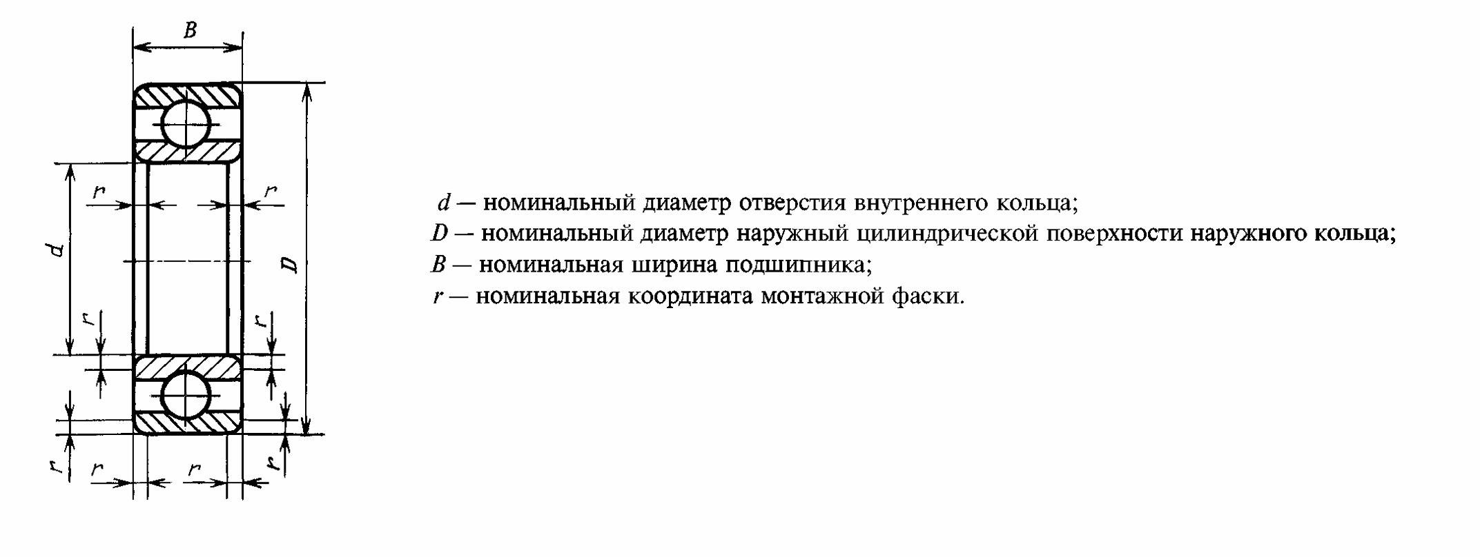
Основные размеры |  |  |  | Грузоподъёмность
d | D | B | r | $$С, Н$$ | $$C_{0}, Н$$
4 | 9 | 2,5 | 0,3 | 540 | 186

Расчетная динамическая грузоподъёмность:
$$C_{расч}=0,01P\sqrt[3]{60nL_{h}}$$
где $L_{h}-срок службы опоры$. Назначим схожим с двигателем $L_{h}=1500 ч$
$$n-скорость вращения выходного вала. По условию n=3 c^{-1}=28,65{об}/{мин}$$
$$P-эквивалентнная динамическая нагрузка, находятся по формуле:$$
$$P=\left(XVF_{r}+YF_{a}\right)K_{б}K_{т}$$
где $X,V,Y-коэфициенты влияния сил на опору$
$$F_{r}-максимальная реакция в опоре.В нашем случае F_{r}=32,7 Н$$
$$F_{a}-осевая сила.В нашем случае F_{a}=1 Н$$
$$K_{б}-коэффициент безопасности.Так как нагрузка без толчков Κ_{б}=1$$
$$Κ_{т}-температурный коэффициент.Κ_{т}=1,05$$
$Так как вращается внутреннее кольцо V=1.Примем X=1;Y=0$
$$P=\left(1∙1∙32,7+1∙0\right)∙1∙1,05=34,335 Н$$
$$C_{расч}=0,01∙34,335∙\sqrt[3]{60∙28,65∙1500}=47,08 Н$$
$$C_{расч}<C$$
$$47,08<540$$
Проверка выполняется, шарикоподшипник подобран верно.
Расчет по моментам трения
$$M_{тр}=M_{0}+\left(1,25F_{r}+1,5F_{a}\right)∙f_{k}\frac{d_{0}}{D_{w}}$$
$$d_{0}=0,5\left(d+D\right)=0,5∙\left(4+9\right)=6,5 мм$$
$$M_{0}=0,04d_{0}=0,04∙6,5=0,26 Нмм$$
$$f_{k}=0,01$$
$$M_{трА}=0,26 +\left(1,25∙32,7+1,5∙1\right)∙0,01∙\frac{6,5}{1,3}=2,38 Нмм$$
$$M_{трВ}=0,26 +\left(1,25∙17,8+1,5∙1\right)∙0,01∙\frac{6,5}{1,3}=1,45 Нмм$$
$$M_{трΣ}=M_{трА}+M_{трВ}=2,38+1,45=3,83 Нмм$$
КПД опор равен:
$$η=\frac{M_{кр}-M_{трΣ}}{M_{кр}}∙100\%=\frac{700-3,83}{700}∙100\%=99,45\%$$
Опоры подобраны верно.

Расчет шариковой предохранительной муфты
Муфты устанавливаем на самых тихоходной вал, т.е. выходной. Определим основные геометрические параметры:
$d_{1}=6 мм$ – диаметр вала 4
$D=18 мм$ – наружный диаметр муфты
$D_{0}=12 мм$ – диаметр центров расточки лунок под пружины
${∆1}_{min}=0,4 мм$ – зазора между лунки и краем муфты.
${∆2}_{min}=0,25 мм$ – зазора между пружиной и отверстием под нее.
${∆3}_{min}=0,3 мм$ – зазор между лунки до шпонки.
$D_{н}=D-D_{0}-2{∆2}_{min}-2{∆2}_{min}=18-11-2∙0,25-2∙0,4=5,7 мм$
$$Исходя из полученного D_{н}, выберем диаметр шарика из стандартного ряда:$$
$d_{ш}=3 мм$
$d_{св}=0,7d_{ш}=2,1 мм$ – диаметр лунки в ступице под шарики.
$S_{1}=0,5d_{ш}=1,5 мм$
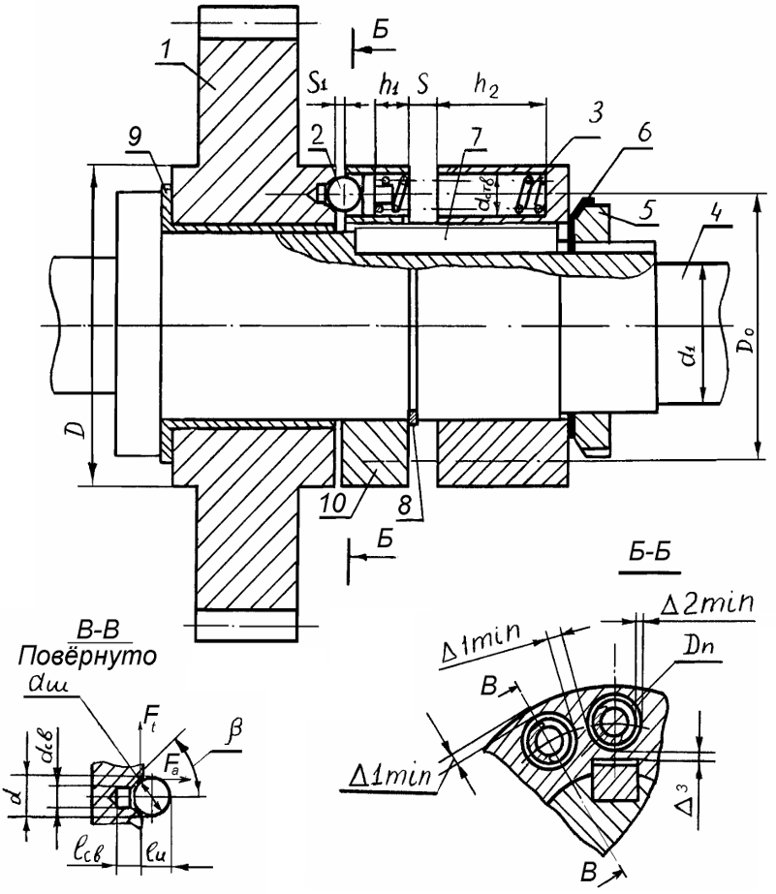
Подбор и расчет пружины
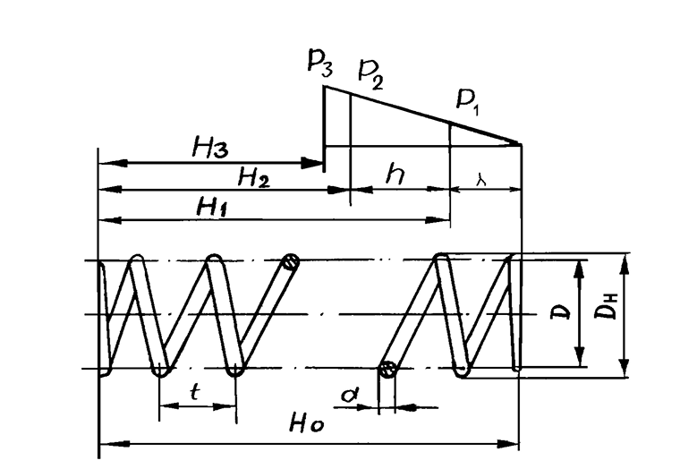
Суммарная сила сжатия пружины
$$P_{пр}=P∙tg\left(β-φ-χ\right)$$
где $β$ – угол конуса лунки для шарика;
$φ$ – угол трения шарика и лунок ступицы колеса. Примем $φ= 8,5°$;
$χ$ – угол трения шарика и обоймы левой муфты. Примем $χ= 8,5°$.
$$P=\frac{2M_{пр}}{D_{0}}$$
где, $M_{пр}$ – момент предохранения
$$M_{пр}=γM_{кр}=1,2∙700=840 Нмм$$
где, $γ$ – коэффициент повышенной нагрузки
$$P_{пр}=\frac{2∙840}{12}∙tg\left(45°-8,5°-8,5°\right)=74,44 Н$$
Назначим число шаров $z=8$, тогда наибольшая рабочая нагрузка $P_{2}$ на одной пружины:
$$P_{2}=\frac{P_{пр}}{z}=\frac{74,44}{8}=9,31 Н$$
Определим силу пружины предварительного поджатия $P_{1}$ (силу, удерживающую шарики в лунках при отсутствии крутящего момента на валу):
$$P_{1}=\frac{P_{2}}{γ}=\frac{9,31}{1,2}=7,76 Н$$
Сила сжатия пружины при максимально допустимой деформации определяется по формуле:
$P_{3}=\frac{P_{2}}{1-\left(0,05…\left(0,25\right)\right)}=\frac{9,31 }{1-\left(0,05…0,25\right)}= 9,8…12,41 Н$яё
где интервал (0,05…0,25) соответствует инерционному зазору, который добавляется к стандартному расстоянию между витками пружины. Его устанавливают для предотвращения контакта витков при активации предохранительной муфты, чтобы избежать их механического столкновения в процессе работы.
Часть хода пружины, при котором крутящий момент не превышает момента предохранения:
$$h=\frac{d_{ш}\left(1-\sin\left(β\right)\right)}{2}=\frac{3∙\left(1-\sin\left({45}^{○}\right)\right)}{2}=0,44 мм$$
Жесткость пружины определяется по формуле:
$$k_{0}=\frac{P_{2}-P_{1}}{h}=\frac{9,31-7,76 }{0,44}=3,52 Н/{мм}$$
Выберем материал пружины:
Материал | Сталь 65Г ГОСТ 1050-74
Температура закалки | $$830℃$$
Температура отпуска | $$200℃$$
Предел прочности | 2200 Мпа
Предел текучести | 1790 Мпа
Твердость | 61 HRC

Диаметр проволоки: $d_{п}=0,4 мм$
Наружный диаметр пружины: $D_{п}=2,4 мм$
Тогда назначаем индекс пружины:
$$c=\frac{d}{D}=\frac{2,4}{0,4}=6$$
Поправочный коэффициент:
$$k=\frac{4c+2}{4c-3}=\frac{4∙6+2}{4∙6-3}=1,24$$
$$τ_{max}=\frac{8P_{3}D_{п}k}{π{d_{п}}^{3}}=\frac{8∙10,7∙2,4∙1,24}{π∙{0,4}^{3}}=1267 МПа$$
Максимальное напряжение кручения для Стали 65Г
$$\left[τ\right]=1800 МПа$$
$$τ_{max}<\left[τ\right]$$
Подобранный материал прошел проверку.
Число рабочих витков определяется по формуле:
$$n_{1}=\frac{G{d_{п}}^{4}}{8{D_{п}}^{3}k_{0}}=\frac{80000∙{0,4}^{4}}{8∙{2,4}^{3}∙3,84}=4,82→n_{1}=5$$
Полное число витков определяется по формуле:
$$n=n_{1}+\left(1,5…2,0\right)=5+2=7$$
Шаг навивки пружины определяется по формуле:
$$p=\frac{λ}{n_{1}}+d+∆$$
$$λ=\frac{P_{3}h}{P_{3}-P_{2}}=\frac{10,7∙0,44}{10,7-10,15}=8,56 мм$$
$$∆=0,1d_{п}=0,1∙0,4=0,04 мм$$
$$p=\frac{λ}{n_{1}}+d_{п}+Δ=\frac{8,56}{5}+0,4+0,04=2,152 мм$$
Длинна сжатой пружины: $L=\left(n-0,5\right)d_{п}=\left(7-0,5\right)∙0,4=2,6 мм$
Длинна нагруженной пружины: $L_{0}=L+\left(p-d\right)n_{1}=2,6+\left(2,152-0,4\right)∙5=11,36$ мм

Проверочный расчет кинематических цепей на точность
Степень точности 7-G ГОСТ 9178–81
Определим минимальные значения кинематических погрешностей:
$$F_{i_{0}min}^{'}=0,71K_{s}(F_{1}^{'}+F_{2}^{'})$$
где $K_{s}-коэффициент фазовой компенсации$
$$F_{i}^{'}=F_{p}+f_{f}$$
$$F_{p}-допуск на накопленную погрешность шага$$
$f_{f}-допуск на погрешность профиля$
Значения параметров определяются согласно ГОСТ 9178-81
 | $$d$$ | $$F_{p}$$ | $$f_{f}$$ | $$K_{S}$$
$$Шестерня$$ | 10 | 22 | 9 | 0,75
$$Зуб. колесо$$ | 30 | 26 | 9 | 0,75
Таким образом получаем:
$$F_{i1}^{'}=F_{i3}^{'}=F_{i5}^{'}=F_{i7}^{'}=22+9=31 мкм$$
$$F_{i2}^{'}=F_{i4}^{'}=F_{i6}^{'}=F_{i8}^{'}=26+9=35 мкм$$
Тогда минимальные значения кинематических погрешностей:
$$F_{i_{12}min}^{'}=0,71∙K_{S}∙\left(F_{i1}^{'}+F_{i2}^{'}\right)=0,71∙0,75∙\left(31+35\right)=35,145 мкм$$
$$F_{i_{12}min}^{'}=F_{i_{34}min}^{'}=F_{i_{56}min}^{'}=F_{i_{78}min}^{'}=35,145 мкм$$
Определим максимальные значения кинематических погрешностей:
$$F_{i_{0}max}^{'}=K\left[\left(\sqrt{{\left(F_{1}^{'}\right)}^{2}+E_{ΣM1}^{2}}+\sqrt{{\left(F_{2}^{'}\right)}^{2}+E_{ΣM2}^{2}}\right)\right]$$
где $K-коэффициент фазовой компенсации;$
$$E_{ΣM1}-погрешность монтажа шестерни;$$
$E_{ΣM2}-погрешность монтажа колеса.$

Погрешность монтажа определяется по формуле:
$$E_{ΣM}=\sqrt{{\left(\frac{e_{r}\operatorname{tg}\left(α\right)}{\cos\left(β\right)}\right)}^{2}+{\left(e_{α}\operatorname{tg}\left(β\right)\right)}^{2}}$$
где $e_{r}-монтажное радиальное биение зубчатого колеса;$
$e_{a}-монтажное осевое биение зубчатого колеса;$
$α={20}^{∘}-угол исходного профиля колеса;$
$β=0^{∘}-делительный угол наклона линии зуба.$
Получаем:
$$E_{ΣM}=e_{r}\operatorname{tg}\left({20}^{∘}\right)=0,36e_{r}$$
Значения параметров определяются согласно ГОСТ 9178-81
 | $$d$$ | $$K$$ | $$e_{r}$$
$$Шестерня$$ | 10 | 0,97 | 21
$$Зуб. колесо$$ | 30 | 0,97 | 24
Таким образом получаем:
$$E_{ΣM1}=E_{ΣM3}=E_{ΣM4}=E_{ΣM5}=0,36∙21=7,56 мкм$$
$$E_{ΣM2}=E_{ΣM4}=E_{ΣM6}=E_{ΣM8}=0,36∙24=8,64 мкм$$
Тогда максимальные значения кинематических погрешностей:
$$F_{i_{12}max}^{'}=K\left[\left(\sqrt{{\left(F_{1}^{'}\right)}^{2}+E_{ΣM1}^{2}}+\sqrt{{\left(F_{2}^{'}\right)}^{2}+E_{ΣM2}^{2}}\right)\right]=$$
$$=0,97\left[\left(\sqrt{{\left(31\right)}^{2}+{7,56}^{2}}+\sqrt{{\left(35\right)}^{2}+{8,64}^{2} }\right)\right]=65,92 мкм$$
$$F_{i_{12}max}^{'}=F_{i_{34}max}^{'}=F_{i_{56}max}^{'}=F_{i_{78}max}^{'}=65,92 мкм$$
Найдем максимальные и минимальные значения кинематических погрешностей элементарных передач в угловых минутах:
$$∆φ_{i_{0}}=\frac{6,88{∙F}_{i_{0}}^{'}}{m_{k}z_{k}}$$

$$∆φ_{i_{12}min}=\frac{6,88∙F_{i_{12}min}^{'}}{mz_{2}}=\frac{6,88∙35,145}{0,5∙60}={8,06}^{'}$$
$$∆φ_{i_{12}min}=∆φ_{i_{34}min}=∆φ_{i_{56}min}=∆φ_{i_{78}min}={8,06}^{'}$$
$$∆φ_{i_{12}max}=\frac{6,88∙F_{i_{12}min}^{'}}{mz_{2}}=\frac{6,88∙65,92}{0,5∙60}={15,12}^{'}$$
$$∆φ_{i_{12}max}=∆φ_{i_{34}max}=∆φ_{i_{56}max}=∆φ_{i_{78}max}={15,12}^{'}$$
Определим координаты середин полей рассеяния $E_{ij}$ и поля рассеяния $V_{ij}$ кинематической погрешности элементарных передач.
Координаты середин полей рассеяния $E_{ij}$ определяется по формуле:
$$E_{i_{j}}=\frac{∆φ_{i_{0}max}+∆φ_{i_{0}min}}{2}$$
$$E_{i_{12}}=\frac{∆φ_{i_{12}max}+∆φ_{i_{12}min}}{2}=\frac{{15,12}^{'}+{8,06}^{'}}{2}=12,6'$$
$$E_{i_{12}}=E_{i_{34}}=E_{i_{56}}=E_{i_{78}}=12,6'$$
Поля рассеяния $V_{ij}$ определяется по формуле:
$$V_{i_{j}}=∆φ_{i_{0}max}-∆φ_{i_{0}min}$$
$$V_{i_{12}}=∆φ_{i_{12}max}-∆φ_{i_{12}min}={15,12}^{'}-{8,06}^{'}=4,06'$$
$$V_{i_{12}}=V_{i_{34}}=V_{i_{56}}=V_{i_{78}}={4,06}^{'}$$
Определим суммарную координату середины полей рассеивания:
$$E_{iΣ}^{p}=\sum_{j=1}^{n}{ξ_{j}E_{i_{j}}}$$
где $ξ_{j}=\frac{1}{i_{j}}$ – передаточный коэффициент рассчитываемой передачи
$$E_{iΣ}^{p}=4∙\frac{1}{3,54}∙12,6'=14,28'$$
С учетом степени риска:
$$∆φ_{i_{0}Σ}^{p}=E_{iΣ}^{p}+t_{1}\sqrt{\sum_{j=1}^{n}{ξ_{j}V_{i_{j}}}}$$
где $t_{1}=0,57$ – коэффициент, учитывающий процент принятого риска
$$∆φ_{i_{0}Σ}^{p}=14,28+0,57\sqrt{4∙\frac{1}{3,54}∙4,06'}=15,50'$$
Расчет кинематической погрешности передач редуктора завершен.
Расчет погрешностей мертвого хода
Определим минимальное значение погрешностей мертвого хода:
$$j_{t_{min}}=\frac{j_{n_{min}}}{\cos\left(α\right)\cos\left(β\right)}$$
где $j_{n_{min}}-минимальное значение гарантированного бокового зазора.$
Определяется по ГОСТ 9178-81:
$$j_{n_{min}12}=j_{n_{min}34}=j_{n_{min}56}=j_{n_{min}78}=13 мкм$$
$$j_{t_{min12}}=j_{t_{min34}}=j_{t_{min56}}=j_{t_{min78}}=\frac{13}{\cos\left({20}^{∘}\right)\cos\left(0^{∘}\right)}=13,83 мкм$$
Определим максимальное значение погрешностей мертвого хода:
$${j_{t}}_{max}=0,7\left(E_{HS1}+E_{HS2}\right)+\sqrt{0,5\left(T_{H1}^{2}+T_{H2}^{2}\right)+2{\left(f_{a}\right)}^{2}+∆p_{1}^{2}+∆p_{2}^{2}}$$
где $E_{HSi}- наименьшее смещение исходного контура шестерни и колеса ;$
$$T_{Hi}- допуск на смещение исходного контура шестерни и колеса ;$$
$$f_{a}- допуск на отклонение межосевого расстояния;$$
$$∆p_{i}- радиальные зазоры на опорах шестерни и колеса.$$
Значения данных параметров определяются согласно ГОСТ 9178–81.
Сводная таблица параметров точности 7G:
Передача | $$E_{HS1} мкм$$ | $$E_{HS2} мкм$$ | $$T_{H1} мкм$$ | $$T_{H2} мкм$$ | $$f_{a} мкм$$
1-2 | 16 | 20 | 20 | 45 | $$±22$$
3-4 | 16 | 20 | 20 | 45 | $$±22$$
5-6 | 16 | 20 | 20 | 45 | $$±22$$
7-8 | 16 | 20 | 20 | 45 | $$±22$$

Параметры $∆p_{1} и ∆p_{2}$ определим по ГОСТ 24810–2013:
$$∆p_{1}=∆p_{2}=16 мкм$$
Тогда получаем:
$$j_{t_{max}12}=0,7\left(16+20\right)+\sqrt{0,5\left({20}^{2}+{45}^{2}\right)+2•{22}^{2}+{16}^{2}+{16}^{2}}=77,10 мкм$$
$$j_{t_{max}12}=j_{t_{max}34}=j_{t_{max}56}=j_{t_{max}78}=77,10 мкм$$
Определим угловые погрешности мертвого хода:
$$∆φ_{Ωmin}=\frac{j_{t_{min}}}{m_{k}z_{k}}=\frac{13,83 }{0,5∙60}=0,461'$$
$$∆φ_{Ωmin12}=∆φ_{Ωmin34}=∆φ_{Ωmin56}=∆φ_{Ωmin78}= 0,461'$$
$$∆φ_{Ωmax}=\frac{j_{t_{max}}}{m_{k}z_{k}}=\frac{77,10 }{0,5∙60}=2,57'$$
$$∆φ_{Ωmax12}=∆φ_{Ωmax34}=∆φ_{Ωmax56}=∆φ_{Ωmax78}=2,57'$$
Определим середину поля рассеивания:
$$E_{Ωj}=\frac{∆φ_{Ωminj}+∆φ_{Ωmaxj}}{2}$$
$$E_{Ω}=\frac{0,461'+2,57'}{2}={1,52}^{'}$$
$$E_{Ω12}=E_{Ω34}=E_{Ω56}=E_{Ω78}=1,52'$$
Определим численное значение поля рассеивания:
$$V_{Ωj}=∆φ_{Ωmaxj}-∆φ_{Ωminj}$$
$$V_{Ω}={2,57}^{'}-{0,461}^{'}={2,11}^{'}$$
$$V_{Ω12}=V_{Ω34}=V_{Ω56}=V_{Ω78}={2,11}^{'}$$
Определим суммарную координату поля рассеивания
$$E_{ΩΣ}^{p}=\sum_{j=1}^{n}{ξ_{j}E_{Ωj}}$$
$$E_{ΩΣ}^{p}=4∙\frac{1}{3,54}∙1,52'=1,72'$$

С учетом степени риска
$$∆φ_{ΩΣ}^{p}=E_{ΩΣ}^{p}+t_{2}\sqrt{\sum_{j=1}^{n}{ξ_{j}V_{Ωj}}}$$
Примем степень риска $p=0,27,$тогда $t_{2}=0,46$
$$∆φ_{ΩΣ}^{p}=1,72+0,46\sqrt{4∙\frac{1}{3,54}∙2,11'}={2,43}^{'}$$
Погрешность мертвого хода передач редуктора рассчитана
Суммарная погрешность
$$∆_{Σ}=∆φ_{i_{0}Σ}^{P}+∆φ_{ΩΣ}^{p}=15,50'+2,43'={17,93}^{'}$$
По ТЗ погрешность редуктора не должна превышать ${25}^{'}.$
Рассчитанная точность проходит проверку.

Расчет размерной цепи

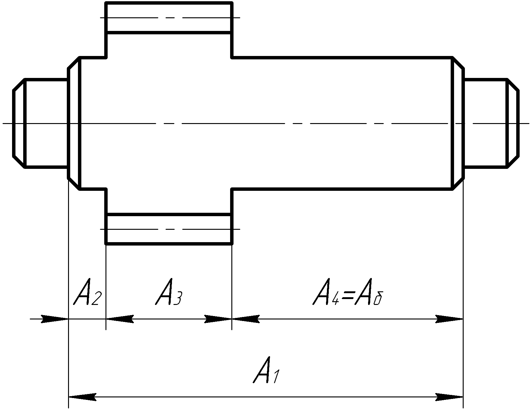
$A_{1}={18}_{-0,15 }мм$
$A_{2}={1,7}_{-0,05}^{+0,05} мм$
$A_{3}={10,5}_{-0,075}^{+0,075} мм$
$A_{4}=A_{δ}$
$A_{δ}=\sum{A_{ув}-}\sum{A_{ум}}=18-\left(1,7+10,5\right)=5,8 мм$
${E_{s}(A}_{δ})=\sum{{E_{s}(A}_{δ})}-\sum{{E_{s}(A}_{δ})}=0-\left(-75-50\right)=125 мкм$
${E_{i}(A}_{δ})=\sum{{E_{i}(A}_{δ})}-\sum{{E_{i}(A}_{δ})}=-150-75-50=-275 мкм$
${T(A}_{δ})= {E_{s}(A}_{δ})-{E_{i}(A}_{δ})=125+275=400 мкм$
$A_{4}=A_{δ}={5,8}_{-0,275}^{+0,125} мм$
Следовательно, размеров $A_{4}$ находится в пределах от $5,575$ мм до$5,925$ мм.

